ROMERIA VIRGEN DEL PUEYO

Sábado 15 de mayo de 2021

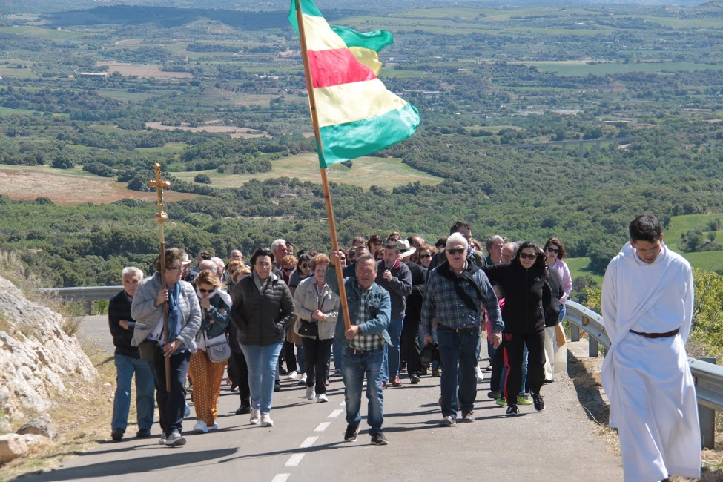

Queridos vecinos:
El sábado 15 de mayo celebramos nuestra tradicional romería a la Virgen del Pueyo.
La actual situación nos permite celebrar alguno de los actos habituales en este día que, con gran ilusión, os pasamos a detallar:

De 11:00 h a 12:00 h desayuno en la Placeta del Sol. El Ayuntamiento os invitará a un bocadillo con bebida, que se os entregará a cada uno en una bolsa individual.

A las 12:30 h Misa. El aforo permitido es de 80 personas.

AVISOS Y RECOMENDACIONES:
-Es obligatorio apuntarse, tanto al bocadillo como a la Misa, antes del viernes 14 a las 14:00 h a los siguientes Whatsapps,
José Pedro 639 304264 Berta 607 855921
Olga 649 582953 Laura 626 662553
-No habrá mesas ni sillas en la Placeta del Sol

-No habrá ROMERÍA organizada como todos los años. Cada uno subirá al Santuario como quiera.

-Debemos ser responsables en el cumplimiento de las medidas sanitarias establecidas, principalmente en el uso de la mascarilla, en mantener la distancia de seguridad y en no superar los agrupamientos de más de 6 personas.

Os deseamos que paséis buen día y que podamos retomar, poco a poco, nuestras tradiciones y encuentros.

